# Pobieranie ksiąg wieczystych na podstawie pliku txt

W celu pobrania ksiąg wieczystych ze wcześniej przygotowanej listy należy utworzyć plik txt, w którym będą znajdować się poszczególne numery ksiąg w osobnych wierszach, czyli że każdy numer będzie znajdował się w osobnym wierszu. Efekt uzyskamy np. wklejając kolumnę z arkusza programu excel do pliku txt. Lista powinna zawierać księgi w formacie KR1M/0000/9 lub KR1M/0000. W drugim przypadku brakująca cyfra kontrolna zostanie obliczona. Uwaga zapis KR1M/0000/ wywoła błąd ponieważ pusta wartość zostanie uznana za cyfrę konrolną.

Następnie w zakładce Lista wybieramy ścieżkę do pliku z utworzoną listą.

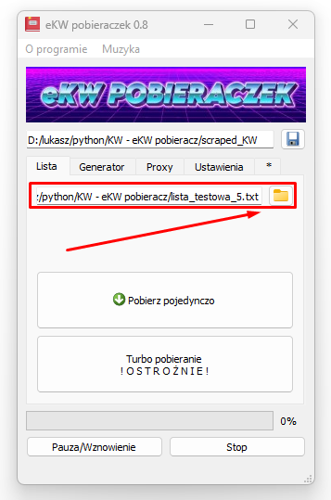

Ścieżkę zapisu pobieranych ksiąg wybieramy z pola pod banerem.

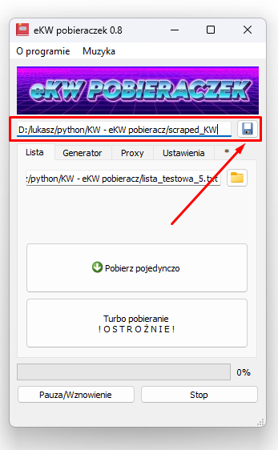

W celu rozpoczęcia wolnego pobierania wybieramy opcje 1 (Pobierz pojedynczo) lub szybkie pobieranie opcja 2 (Turbo pobieranie), które jest tak samo bezpieczne i ostrożność należy zachować jedynie gdy mamy za mało ramu.

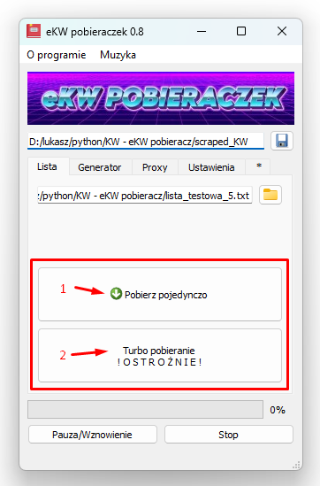

Ilość otwieranych okien pobierania możemy dostosować w zakładce ustawienia.

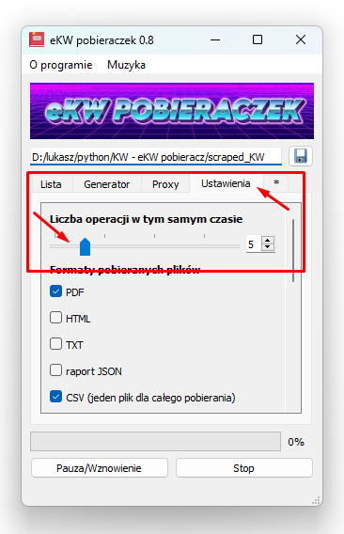

# Generowanie listy i pobieranie z zakresu

Jeśli nie posiadamy listy konkretnych ksiąg lub po prostu chcemy pobrać księgi z danego zakresu musimy przejść do zakładki Generator. Następnie wpisujemy poprawne oznaczenie sądu (1), numer od którego zaczyna się zakres (2) oraz górną granicę pobierania (3).

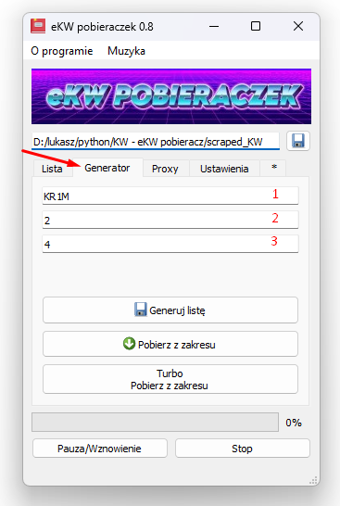

Ścieżkę zapisu pobieranych ksiąg wybieramy z pola pod banerem.



W celu rozpoczęcia wolnego pobierania wybieramy opcje 2 (Pobierz z zakresu) lub szybkie pobieranie opcja 3 (Turbo pobieranie), które jest tak samo bezpieczne i ostrożność należy zachować jedynie gdy mamy za mało ramu. Jeśli natomiast chcemy tylko utworzyć listę potencjalnych numerów KW to wybieramy opcje 1.

